 |  | 보 도 자 료 |  |  | 
배포일시 | 2025년 12월 4일 |  | 보도시점 | 배포 직후 가능
자료문의 | 제품전략기획팀 송영석 부장 (songys@jpi.co.kr, 010-5669-0505)

제이피아이헬스케어, RSNA서 이동형 하이브리드 CT 공개
3-in-1 스마트 영상 시스템 ‘DeteCT’로 글로벌 관심 집중

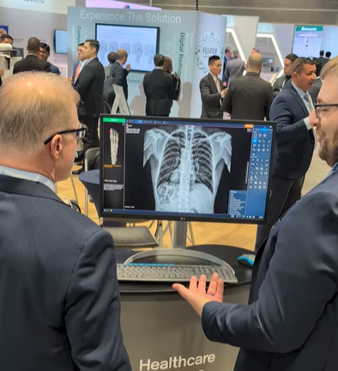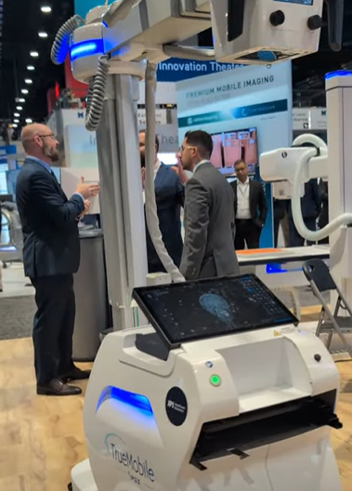

제이피아이헬스케어가 세계 최대 영상의학 학회 ‘RSNA 2025’에서 이동형 하이브리드 CT ‘DeteCT(디텍트)’를 선보이며 글로벌 시장의 주목을 받았다.
이번에 공개한 ‘DeteCT’는 CT·투시·일반 엑스레이 촬영을 단일 장비로 수행하는 3-in-1 스마트 시스템으로, 병원 공간 활용 효율을 높이고 운영비 절감에 기여하는 것이 특징이다.
이동형 구조로 장소 제약 없이 사용할 수 있어 응급실·중환자실·현장 의료 등 다양한 환경에서 활용도가 높다는 평가를 받았다.
이와 함께 회사는 고기동성 모바일 X-ray ‘TrueMobile(트루모바일)’도 소개했다. 고해상도 영상 처리 기술을 기반으로 의료진의 업무 피로도를 낮추고 진단 정확도를 높인 점이 특징이다.
김진국 제이피아이헬스케어 대표는 “전시회 기간 동안 잠재 파트너들과 협업 가능성을 논의하며 회사의 imaging 혁신 비전을 공유했다”며 “ExamVue Panel, TrueMobile 등 최신 장비에 대한 현장 반응도 매우 긍정적이었다”고 밝혔다.
이어 그는 “그동안 X-ray 핵심 소재·부품 분야에서 쌓아온 품질 신뢰를 완성형 제품으로 확대해 글로벌 영상의료 시장을 선도하겠다”고 강조했다.
1980년 설립된 제이피아이헬스케어는 의료용·산업용 디지털 X-ray 솔루션을 제공하는 글로벌 영상기술 기업으로, 고품질 엑스레이 그리드 제조 기술을 기반으로 세계 시장에서 경쟁력을 강화해 왔다.
한편 RSNA는 매년 미국 시카고에서 열리는 세계 최대 영상의학 학회로, 학계·의료계·바이오테크 업계 전문가 등 5만 명 이상이 참석하는 대표적인 국제 행사다.

